NOTE D’INFORMATION :

La protection transversale /

Programmation sûre et digne

Qu’est-ce que la protection transversale?
La protection transversale est le fait d’incorporer des principes de protection et de promouvoir l’accès significatif, la sécurité et la dignité dans l’assistance humanitaire. Les principes directeurs qui doivent être pris en compte dans toutes les activités humanitaires sont :
- Donner la priorité à la sécurité et à la dignité et éviter de nuire : prévenir et limiter autant que possible tout effet négatif de notre intervention qui pourrait augmenter la vulnérabilité des populations à des risques physiques et psychosociaux.
- Égalité/ accès significatif : prendre des dispositions pour que les bénéficiaires aient accès à une assistance et à des services de manière impartiale, proportionnellement au besoin et sans aucun obstacle (discrimination). Prêter une attention spéciale aux personnes et aux groupes qui peuvent être particulièrement vulnérables ou avoir des difficultés à accéder à l’assistance et aux services.
- Redevabilité vis-à-vis des bénéficiaires : mettre en place des mécanismes appropriés pour que les populations affectées puissent mesurer si les interventions sont adéquates ou faire part de leurs préoccupations ou de leurs plaintes.
- Participation et autonomisation : aider au développement de capacités d’autoprotection et assister les populations à faire valoir leurs droits y compris, mais pas seulement, les droits à un abri, à la nourriture, à l’eau et à l’assainissement, à la santé et à l’éducation.

Quel est le rapport entre la protection transversale et la protection ?

« La protection transversale» (vert) est l’approche que nous adoptons dans tous nos programmes. Elle ne signifie pas qu’il faut changer CE QUE nous faisons mais que nous devons réfléchir à la MANIÈRE dont l’assistance est fournie. Il s’agit essentiellement d’une programmation sûre et de qualité. Elle est de la responsabilité de tous les acteurs humanitaires et devrait être appliquée à tous les projets. Elle forme la base du triangle parce qu’elle est le fondement de tous les autres travaux de protection : les projets intégrés ou autonomes devraient toujours incorporer les principes directeurs et les composantes centrales de la protection transversale.

« L’intégration de la protection » (jaune) se réfère à des projets d’assistance (comme WASH ou les abris) qui intègrent des activités spécifiques de protection. L’objectif général n’est généralement pas en lien avec la protection. Par exemple, le suivi et le signalement des risques de protection dans un programme de distribution alimentaire ou une formation sur les droits dans un projet d’abris. Des connaissances et compétences particulières en protection sont nécessaires pour entreprendre ces activités qui représentent un plus petit pourcentage des projets humanitaires qu’au niveau de la protection transversale.

La « protection autonome » (rouge) est un secteur spécifique. Elle comprend les activités visant directement à la prévention ou à la réponse à des actes de violence, de coercition, de discrimination ou de déni délibéré de services. Par exemple, des activités comme l’enregistrement des réfugiés ou la démobilisation des enfants soldats. Seules les agences ayant une expertise spécialisée devraient mener de telles activités qui représentent généralement un petit pourcentage des projets humanitaires.

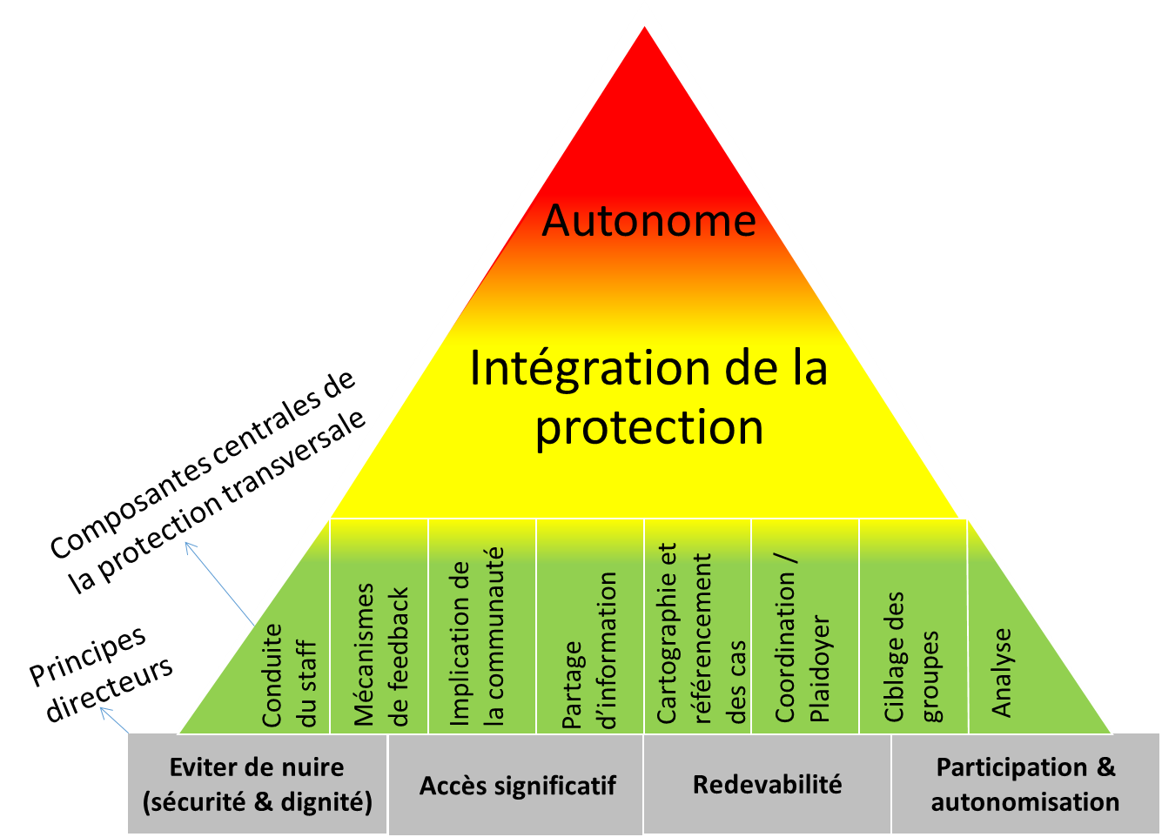

Pourquoi la protection transversale est-elle importante ?
La protection transversale peut nous aider à améliorer la qualité des programmes humanitaires en garantissant que les plus vulnérables ont accès à l’assistance qui est appropriée et pertinente pour leurs besoins et fournie de manière sûre et digne.

Nous avons aussi la responsabilité éthique d’intégrer la protection transversale dans tous les secteurs humanitaires car notre travail a toujours des implications qui dépassent la simple satisfaction des besoins de base. Les interventions peuvent protéger le bien-être et la dignité mais elles peuvent aussi faire courir un plus grand risque aux populations. Si l’on n’intègre pas transversalement la protection, cela peut empêcher le relèvement et le développement de la résilience des communautés affectées. Nos actions ou nos inactions peuvent aussi perpétuer la discrimination, la maltraitance, la violence et l’exploitation et inutilement engendrer de la concurrence et des conflits au sein des communautés.

Être conscient du tort possible que peuvent causer les activités et prendre des mesures pour l’empêcher est donc une responsabilité commune de tous les acteurs humanitaires. Cette responsabilité est formulée dans un certain nombre de normes et directives mondiales et c’est de plus en plus une condition de financement des bailleurs de fonds.

Qu’est-ce que cela veut dire dans la pratique ?
Les quatre principes directeurs présentés dans les pages précédentes étayent les composantes centrales de la protection transversale. Ensemble, celles-ci sont le fondement de tout travail de protection, depuis la protection transversale jusqu’aux projets autonomes.

Les composantes centrales comprennent les mesures pratiques que beaucoup d’équipes prennent peut-être déjà mais qui, quand elles sont appliquées de manière systématique, peuvent aider à garantir aux bénéficiaires la sécurité, la dignité et l’accès. Elles comprennent :

Composantes centrales | En pratique, ce que cela signifie que…. | Indicateurs
Analyse | Tous les programmes sont étayés, tout au long du cycle du programme, par une compréhension du contexte de protection. | Des questions de base pour s’assurer de l’intégration de la protection transversale sont incluses dans les évaluations sectorielles des besoins.
 |  | L’analyse des problèmes de protection est compilée et mise à jour selon les besoins tout au long du cycle du projet/programme.
 |  | Toutes les données collectées sont désagrégées par âge, genre et handicap.
 |  | Les programmes sont continuellement adaptés en réponse au contexte de protection.
Ciblage des groupes prioritaires | Les besoins et capacités différents des femmes, hommes, garçons et filles les plus vulnérables sont identifiés et l’assistance est ciblée en conséquence. | Les groupes prioritaires les plus affectés par la crise sont identifiés pour la distribution de l’assistance.
 |  | Les membres/groupes de la communauté sont impliqués dans la sélection des critères de ciblage.
 |  | Les mesures d’assistance sont conçues pour répondre aux besoins différents des femmes, des hommes, des filles et des garçons des divers groupes.
Coordination et plaidoyer | Les employés et les partenaires font un plaidoyer et travaillent avec les acteurs concernés pour améliorer l’environnement protecteur, éviter les doublons et prévenir, atténuer et répondre aux risques de protection. | Les employés et les partenaires se coordonnent à l’interne entre les projets pour que l’intégration transversale de la protection soit systématiquement incluse dans toutes les interventions sectorielles.
 |  | Les employés et les partenaires participent aux forums de coordination qui existent et partagent des informations sur la protection/ l’intégration transversale de la protection.
 |  | Les employés et partenaires soulèvent les problèmes de protection non résolus avec les responsables concernés.
Cartographie et référencement des cas | Les employés et les partenaires ont les connaissances et les informations et formation nécessaires pour aider les communautés à accéder aux services qui existent. | Les employés et les partenaires ont des informations sur les services de protection qui existent et la manière de les contacter.
 |  | Les employés et les partenaires ont reçu une formation sur quand et comment référer des cas.
Partage d’informations | Des informations précises sur qui nous sommes, ce que nous faisons et quels sont les services accessibles, sont facilement disponibles au moment nécessaire aux femmes, hommes, garçons et filles. | Les membres de la communauté, dont ceux des différents groupes, comprennent le rôle de l’organisation et son travail ainsi que le niveau d’assistance qui peut leur être fourni.
 |  | Les employés et les partenaires utilisent une gamme de méthodes de communication adaptées au contexte et au public cible pour partager les informations.
 |  | Les membres de la communauté comprennent ce qu’ils peuvent attendre des employés et des partenaires en termes de comportement.
Implication de la communauté | Il y a l’implication active et inclusive de la communauté tout au long du cycle du programme, qui s’appuie sur les structures, ressources et capacités existantes de la communauté et de l’Etat et qui les renforce | Les employés et les partenaires ont reçu une formation sur une gamme de techniques participatives et les utilisent dans l’implication régulière de la communauté.
 |  | Il y a un dialogue communautaire continu et des réunions régulières sont organisées avec les membres/ groupes de la communauté.
 |  | Les programmes s’appuient sur les points forts des communautés.
Mécanismes de feedback | Les hommes, les femmes, les garçons et les filles peuvent donner leur avis et signaler leurs préoccupations de manière sûre, digne et confidentielle et reçoivent une réponse appropriée quand ils le font. | Les communautés peuvent, de manière sûre, privée et confidentielle, donner leur avis et faire des réclamations à propos de l’organisation et de ses programmes.
 |  | Un mécanisme juste et impartial de feedback et de réponse est en place.
 |  | Des systèmes sûrs et confidentiels de gestion des informations sont en place.
Conduite du staff et des partenaires | Les employés et les partenaires ont assez de connaissances et d’appui organisationnel pour se conduire et faire leur travail de manière sûre et appropriée | Les employés et les partenaires ont signé le Code de conduite et la politique de protection (ou de sauvegarde) des enfants et adultes vulnérables de l’organisation et ont reçu une formation sur ces documents.
 |  | Il y a une diversité chez les employés et les partenaires travaillant avec les communautés et sont clairement identifiables par les communautés.
 |  | Tous les employés et partenaires ont des rôles et responsabilités clairs et sont supervisés
 |  | Les employés reçoivent un soutien adéquat à leur bien-être et peuvent accéder à un soutien supplémentaire si nécessaire

« La protection transversale» et « programmation sûre et digne » peuvent être utilisées indifféremment.
Définitions tirées du Groupe mondial de protection : http://www.globalprotectioncluster.org/en/areas-of-responsibility/protection-mainstreaming.html
La couleur entre parenthèses fait référence au triangle à code couleur qui représente les différentes approches de protection.
Cf. le Manuel Sphère (2011) p.42 : « Pour réaliser les standards énoncés dans ce manuel, toutes les agences humanitaires doivent être guidées par les principes de protection, même si elles n’ont pas spécifiquement un mandat de protection ou ne sont pas spécialisées dans ce domaine. » Cf. aussi : The Centrality of Protection in Humanitarian Activities, déclaration d’action des Principaux du Comité permanent interagences (CPI), disponible sur http://www.interaction.org/document/centrality-protection-humanitarian-action-statement-iasc

